Simulazione | Prof. Sergio Tasso

Progetto Finale: Simulazione di un Supermercato

ARENA SIMULATION: simulation software



Università degli Studi di Perugia

Dipartimento di Matematica e Informatica

Corso Magistrale SIMULAZIONE

Studente: Luca Spaccini | Matricola: 327488

Studente: Manuel Severi | Matricola: 327372

Anno Accademico 2020/2021

Sommario

Introduzione 2

Strumenti utilizzati 2

ARENA SIMULATION 2

Caratteristiche di un Simulation Sofware 3

Caratteristiche del software Arena Discrete Event Simulation 3

Obiettivo del Progetto: Simulazione del Supermercato Conad (Località Piccione PG) 4

Pianificazione della Simulazione 5

Studio Teorico e Analisi del modello 6

Disegno della simulazione 6

Stima e campionamento dei parametri del sistema reale 7

Conclusioni dopo le osservazioni settimanali 7

Parametri generali del sistema reale 7

Metodo delle prove ripetute 8

Teoria Metodo delle Prove Ripetute 8

Metodo delle prove ripetute su Arena Simulation 9

Parametro Half Width 9

Prove Ripetute 10

Esempio Calcolo intervallo di confidenzialità 10

Scelta delle Distribuzioni Teoriche 11

Test goodness of fit 11

Grafico della Densità di Probabilità di Poisson 12

Analisi Matematica Modello 13

Reparto Gastronomia M/M/2 13

Reparto Pescheria m/m/1 13

Reparto Abbigliamento m/m/∞ 13

Reparto Scaffali m/m/∞ 13

Cassa 1 E 2 Alimentari m/m/1 13

Cassa Abbigliamento m/m/1 14

Analisi del report della Simulazione 15

Tempi medi di attesa 15

Tempi medi di Servizio 15

Tempi medi Totali 15

Tempi medi accumulati di Servizio 16

Tempi medi accumulati di Attesa 16

Numero medio di persone che giornalmente usufruiscono del servizio 16

Proposte di riassetto del Supermercato 17

CONFIGURAZIONE 1 17

CONFIGURAZIONE 2 18

CONFIGURAZIONE 3 19

Conclusione 20

# Introduzione

La seguente relazione per prima cosa si incentrerà ad illustrare gli strumenti utilizzati per svolgere il progetto; successivamente, si concentrerà nella spiegazione del problema da risolvere; ed infine si mostrerà, attraverso gli strumenti messi a disposizione, la soluzione al problema. La soluzione al problema verrà approfondita mostrando e spiegando le funzionalità create.

# Strumenti utilizzati

## Rockwell Automation Arena Simulation Software (Update B) - (I)IoT Security NewsARENA SIMULATION

Arena è un software di simulazione e automazione di eventi discreti sviluppato da Systems Modeling e acquisito da Rockwell Automation nel 2000. Utilizza il processore SIMAN e il linguaggio di simulazione. A partire dal 2020, è nella versione 16. È stato suggerito che Arena possa unirsi ad altri pacchetti software Rockwell con il marchio "FactoryTalk".

In Arena, l'utente costruisce un modello sperimentale posizionando moduli (scatole di forme diverse) che rappresentano processi o logica. Le linee di connessione vengono utilizzate per unire questi moduli insieme e per specificare il flusso delle entità. Sebbene i moduli abbiano azioni specifiche relative a entità, flusso e tempistica, la rappresentazione precisa di ogni modulo ed entità relativa agli oggetti della vita reale è soggetta al modellatore. I dati statistici, come il tempo di ciclo e i livelli WIP (work in process), possono essere registrati e prodotti come report.

Figura : Arena Simulation

Arena può essere integrato con le tecnologie Microsoft. Include Visual Basic for Applications in modo che i modelli possano essere ulteriormente automatizzati se sono necessari algoritmi specifici. Supporta anche l'importazione di diagrammi di flusso di Microsoft Visio, nonché la lettura o l'invio di output a fogli di calcolo Excel e database di Access. È supportato anche l'hosting di controlli ActiveX.

Arena è utilizzato dalle aziende impegnate nella simulazione dei processi aziendali. Alcune di queste aziende includono General Motors, UPS, IBM, Nike, Xerox, Lufthansa, Ford Motor Company e altre. È stato notato che la creazione di una simulazione può richiedere più tempo all'inizio di un progetto, ma installazioni più rapide e ottimizzazioni del prodotto possono ridurre il tempo complessivo del progetto. Arena può simulare diversi tipi di operazioni, inclusi i call center, per ottimizzare l'uso di agenti e linee telefoniche, le dimensioni e l'instradamento delle pile di frittelle in un impianto di trasformazione alimentare, e la progettazione di una miniera d'oro.

### Caratteristiche di un Simulation Sofware

* Trova l'approccio migliore
  + Valutare potenziali alternative per determinare l'approccio migliore per ottimizzare le prestazioni.
* Migliora le prestazioni del sistema
  + Comprendere le prestazioni del sistema in base a metriche chiave come costi, produttività, tempi di ciclo, utilizzo delle apparecchiature e disponibilità delle risorse.
* Riduzione del rischio
  + Riduzione del rischio attraverso la simulazione e i test rigorosi delle modifiche ai processi prima di impegnare spese significative in conto capitale o risorse.
* Riduzione dell'incertezza
  + Determina l'impatto dell'incertezza e della variabilità sulle prestazioni del sistema. Esegui scenari "what-if" per valutare le modifiche al processo proposte.
* Mostra i tuoi risultati
  + Visualizza i risultati con l'animazione 2D e 3D.

### Caratteristiche del software Arena Discrete Event Simulation

* La metodologia di modellazione del diagramma di flusso include un'ampia libreria di blocchi predefiniti per modellare il processo senza la necessità di una programmazione personalizzata.
* Gamma completa di opzioni di distribuzione statistica per modellare accuratamente la variabilità del processo
* Capacità di definire percorsi e percorsi degli oggetti per la simulazione
* Analisi statistica e generazione di report
* Metriche e dashboard delle prestazioni
* Funzionalità di animazione 2D e 3D realistiche per visualizzare i risultati oltre i numeri

#### Vantaggi

* Migliora la visibilità sugli effetti di una modifica di sistema o processo
* Esplora le opportunità per nuove procedure o metodi senza interrompere il sistema attuale
* Diagnostica e risolvi i problemi
* Riduci o elimina i colli di bottiglia
* Riduci i costi operativi
* Migliora le previsioni finanziarie
* Valutare meglio i requisiti hardware e software
* Riduci i tempi di consegna
* Gestire meglio i livelli di inventario, il personale, i sistemi di comunicazione e le attrezzature
* Aumentare la redditività attraverso operazioni complessivamente migliorate

Nota: la fonte delle caratteristiche relative ad Arena Simulation è proveniente dalla documentazione ufficiale <https://www.arenasimulation.com/>

# Obiettivo del Progetto: Simulazione del Supermercato Conad (Località Piccione PG)

L’obiettivo del seguente progetto è quello di creare una simulazione, attraverso il software Arena. La simulazione che verrà implementata riguarderà il Supermercato Conad località Piccione PG.

In sostanza l’ambiente verrà programmato per simulare le operazioni quotidiane del supermercato che permettono la soddisfazione dei bisogni dei clienti che intendono andare a fare spesa.

Perciò l’ambiente rispecchierà la conformazione dei locali e il processo attraverso il quale un cliente entra nel negozio, preleva i prodotti, paga alla cassa i prodotti prelevati e infine esce dal negozio.

Il testo esercizio proposto dal professore:

Esercizio simulazione A.A. 2020-2021 (Luca Spaccini – Manuel Severi)

Il responsabile del Supermercato Conad di Piccione ha problemi a determinare il numero di banchi/casse di distribuzione da attivare e il numero di addetti da avere ai banchi/casse, considerando la turnistica e l’afflusso settimanale.

Decidete quindi di simulare il modello di sistema ponendovi voi stessi dei limiti (per es. attesa max in coda tollerata dai clienti).

Sviluppate il modello di simulazione e implementatelo nel linguaggio che desiderate.

Tentate di stimare, a partire da reali osservazioni, i modelli di arrivo e di servizio, così come la disciplina delle code.

Usate parte delle osservazioni per sviluppare le distribuzioni empiriche e convalidate poi il simulatore usando le rimanenti osservazioni (al 90% del livello di confidenza).

Quindi cercate di determinare le soluzioni per i problemi del responsabile.

# Pianificazione della Simulazione

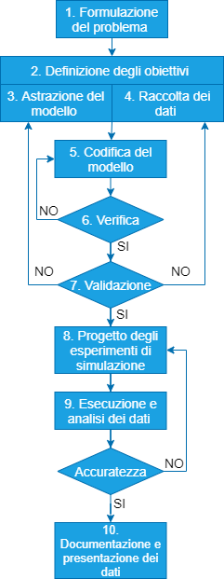Gli step necessari alla creazione della Simulazione Finale del Supermercato Conad sono rappresentati dal diagramma a seguire.

# Studio Teorico e Analisi del modello

È possibile rappresentare il sistema reale mediante un modello ad eventi discreti di tipo aperto, con spazio degli stati discreto. Nel nostro caso, abbiamo analizzato il Supermercato Conad località Piccione.

Nello specifico un cliente che intende andare a fare spesa può usufruire dei seguenti Reparti:

* Gastronomia
* Pescheria
* Scaffali
* Abbigliamento

Le casse disponibili ai clienti sono le seguenti:

* 2 Casse per chi acquista generi alimentari
* 1 Cassa per chi acquista Abbigliamento

## Disegno della simulazione

Il seguente schema mostra la composizione dei vari sistemi all’interno del supermercato evidenziando i vari spostamenti e percentuali di entrata e uscita per ogni nodo.

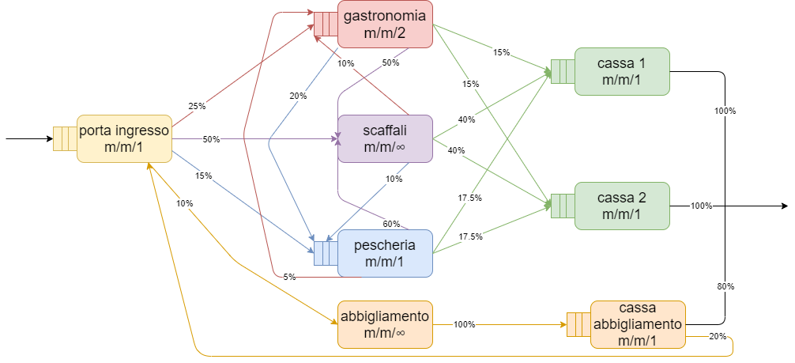

# Stima e campionamento dei parametri del sistema reale

## Conclusioni dopo le osservazioni settimanali

Per analizzare in maniera corretta i parametri caratteristici dell’attività commerciale presa in esame, abbiamo monitorato l’afflusso di persone tra le 14:00 e le 20:00, poiché in tale periodo si ha il maggior afflusso di clienti. Durante le osservazioni settimanali abbiamo notato che il maggiore con maggiore affluenza è il sabato.

Il grafico a seguire mostra l’andamento degli arrivi al supermercato durante il sabato pomeriggio:

Possiamo osservare che l’andamento è il seguente:

* Dalle 14:00 alle 16:30 gli arrivi tendono a crescere
* Dalle 16:30 alle 17:30 abbiamo il picco massimo di arrivi (max arrivi in 30min è 65)
* Dalle 17:30 alle 20:00 gli arrivi tendono a scemare

## Parametri generali del sistema reale

Il numero medio persone al minuto che arrivano al sistema è circa 1, infatti nelle 6 ore prese in esame, sono arrivati circa 376 clienti.

Il tempo di servizio varia secondo l’operazione effettuata. Si ha quindi:

|  |  |  |  |
| --- | --- | --- | --- |
|  |  | Tempo di Servizio Medio | Servienti |
| Reparto | Gastronomia | 4 minuti | 2 |
| Pescheria | 2 minuti | 1 |
| Scaffali | 9 minuti |  |
| Abbigliamento | 15 minuti |  |
| Casse | Cassa 1 | 1.8 minuti | 1 |
| Cassa 2 | 1.8 minuti | 1 |
| Cassa Abbigliamento | 3.5 minuti | 1 |

Considerando la situazione sanitaria attuale il numero di ingressi è limitato ad un massimo di 50 persone contemporaneamente, inoltre all’ingresso è obbligatoria l’igienizzazione delle mani che richiede al cliente un tempo compreso tra 5 e 10 secondi.

# Metodo delle prove ripetute

Per convalidare il simulatore abbiamo utilizzato il metodo delle prove ripetute. Prima di vedere effettivamente come è stato implementato su Arena facciamo dei cenni teorici relativi a tale metodo.

## Teoria Metodo delle Prove Ripetute

Il nostro scopo sarà quello di andare a determinare, la confidenzialità del sistema con un valore pari al 90%. Il metodo delle prove ripetute, consiste nel ripetere l'esperimento p volte, ogni volta ottenendo un esperimento indipendente da quelli precedenti. Ciò può essere ottenuto, generando di volta in volta, numeri random differenti, come nel nostro caso. Per ciascun esperimento, si sceglierà una durata atta a garantire un nj sufficientemente grande, ma casuale e finito. Quindi, avremo la serie di p campioni ciascuno formato da una serie di nj osservazioni autocorrelate.

Per quanto riguarda il livello di confidenza essa ci servirà a determinare quei intervalli nei quali dovrà cadere il 90% dei nostri esperimenti. Vediamo ora come si fa a trovare il parametro che ci permetterà di determinare gli intervalli interessati. Sia il livello di confidenza al 90%, allora avremo



e, dalle tavole della distribuzione cumulativa, si ricava che, per F() = 0,95 , è = 1,645.

A questo punto, andiamo a calcolare il seguente valore:

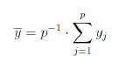

che consiste nella media di tutti i nostri esperimenti.

Andiamo poi a calcolare la varianza, ossia la media di tutte le varianze di ogni esperimento:

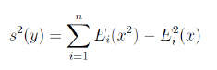

A questo punto siamo pronti a calcolare gli intervalli di confidenza:

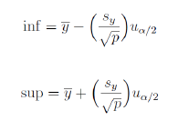

dove p è il numero delle ripetizioni.

## Metodo delle prove ripetute su Arena Simulation

Arena Simulation ci permette di calcolare gli intervalli di confidenza e applicare il metodo delle prove ripetute attraverso delle interfacce.

### Parametro Half Width

Il parametro Half Width di Arena: Analisi Statistica dei campioni. Come riportato nel File della guida di Arena:

"Half Width" (intervalli di confidenza del Runtime)

Alcune sezioni contengono una colonna chiamata "Half Width". Questa statistica è inclusa per aiutare a determinare l'affidabilità dei risultati della replica. Sono possibili tre risultati nella categoria " Half Width ":

* Insufficient: la formula utilizzata per calcolare la Half Width richiede che i campioni siano distribuiti normalmente. Questa ipotesi può essere violata se è presente un numero ridotto (inferiore a 320) di campioni. In tal caso, Arena restituirà il messaggio "Insufficiente" per l’Half Width di quella variabile, indicando che non ci sono dati sufficienti per calcolare con precisione la Half Width. L'esecuzione della simulazione per un periodo di tempo più lungo dovrebbe correggere questo problema.
* **Correllated**: la formula utilizzata per calcolare Half Width richiede che i campioni siano distribuiti in modo indipendente. I dati correlati (il valore di un'osservazione influenza fortemente il valore dell'osservazione successiva) risultano in un calcolo dell'intervallo di confidenza non valido. Se si determina che i dati sono correlati, viene restituito il messaggio "Correllated" per la Half Width di quella variabile. L'esecuzione della simulazione per un periodo di tempo più lungo dovrebbe correggere questo problema.
* **Un valore**: se viene restituito un valore nella categoria Half Width, questo valore può essere interpretato dicendo" nel 95% delle prove ripetute, la media del campione sarebbe riportata come all'interno dell'intervallo della **media del campione ± Half Width** ". La Half Width può essere ridotta eseguendo la simulazione per un periodo di tempo più lungo.

### Prove Ripetute

I parametri di replica forniscono informazioni sulle repliche all'interno di un progetto di simulazione. Ciò include il numero di repliche di simulazione da eseguire, la durata della replica, la data e l'ora di inizio della simulazione, l'eventuale tempo di riscaldamento, le unità di tempo e il tipo di inizializzazione da eseguire tra le repliche.

I parametri per l’esecuzione del simulatore sono stati:

* **Numero di repliche**: numero di esecuzioni di simulazione da eseguire. Nel nostro caso abbiamo impostato **100 repliche,**
* **Durata della replica**: tempo di simulazione al computer utilizzato per valutare il sistema modellato. Nel nostro caso abbiamo impostato **1 giorno**.
* **Ore al giorno**: definisce il numero di ore da modellare in un giorno simulato. Nel nostro caso abbiamo impostato **6 ore**.
* 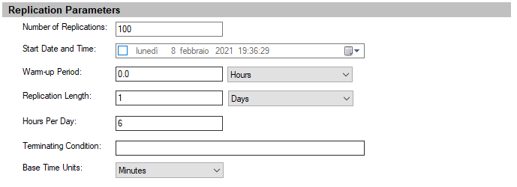**Unità di tempo di base**: unità di tempo per report, barra di stato, tempo di simulazione e grafici animati. Nel nostro caso abbiamo impostato **minuti**.

### Esempio Calcolo intervallo di confidenzialità

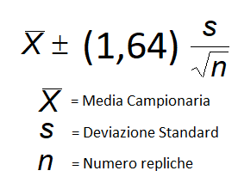In questo caso l’intervallo al 95% di confidenzialità è [21.8213 - 0.83 , 21.8213 + 0.83].

In questo caso l’intervallo al 90% di confidenzialità è [21.8213 - 0.69 , 21.8213 + 0.69].

# Scelta delle Distribuzioni Teoriche

In seguito abbiamo quindi proceduto alla convalida, tramite il metodo del Goodness of Fit (GOF), al fine di avere la certezza che le osservazioni rispettino la distribuzione da noi scelta. Fra le distribuzioni analizzate, quella che si è dimostrata essere più in linea con i valori reali è stata la distribuzione POISSONIANA.

## Test goodness of fit

|  |  |  |  |  |  |  |  |
| --- | --- | --- | --- | --- | --- | --- | --- |
| Orario | | Classe | Ingressi | Frequenze Osservate | Probabilità Teorica | Quantità Teorica | G = ((fi-Fi)^2)/Fi |
| Inizio | **Fine** |
| 14:00 | **14:30** | 0 | 5 | 0,013 | 0,00430689 | 1,619391 | 7,0572935 |
| 14:30 | **15:00** | 1 | 13 | 0,035 | 0,02346196 | 8,821695 | 1,97901056 |
| 15:00 | **15:30** | 2 | 27 | 0,072 | 0,06390496 | 24,02827 | 0,36753415 |
| 15:30 | **16:00** | 3 | 42 | 0,112 | 0,11604159 | 43,63164 | 0,06101628 |
| 16:00 | **16:30** | 4 | 53 | 0,141 | 0,15803527 | 59,42126 | 0,69390312 |
| 16:30 | **17:00** | 5 | 65 | 0,173 | 0,17218066 | 64,73993 | 0,00104476 |
| 17:00 | **17:30** | 6 | 58 | 0,154 | 0,15632681 | 58,77888 | 0,01032096 |
| 17:30 | **18:00** | 7 | 43 | 0,114 | 0,12165663 | 45,74289 | 0,16447269 |
| 18:00 | **18:30** | 8 | 34 | 0,090 | 0,08284115 | 31,14827 | 0,26108489 |
| 18:30 | **19:00** | 9 | 20 | 0,053 | 0,05014227 | 18,85349 | 0,0697207 |
| 19:00 | **19:30** | 10 | 9 | 0,024 | 0,0273152 | 10,27051 | 0,15716888 |
| 19:30 | **20:00** | 11 | 7 | 0,019 | 0,01352733 | 5,086275 | 0,72004437 |
| TOTALI | | | **376** | **1,0** | **1,0** |  | **11,5426149** |

|  |  |
| --- | --- |
| media | 5,31 |
| varianza | 5,58 |
| lamba | 5,45 |
| deviazione standard | 2,36 |
| coefficiente di variazione | 0,44 |

Considerando che media e varianza sono simili (la differenza è 0.27) allora la distribuzione teorica potrebbe essere quella di POISSON.

Per poter procedere alla convalida occorre calcolare Df per la tabella dei percentili. Quindi Df = #numeroclassi - #parametridistribuzione – 1 allora Df = 12 – 1 – 1 = 10. I parametri della distribuzione sono 1 poiché convalidiamo con POISSON.

|  |
| --- |
| P_10 < 11,54 < P_90 |
| 4,87 < 11,54 < 15,99 |

Controllando nella tabella dei percentili della distribuzione Chi-quadro e verificando nella riga 10 il valore totale della colonna G deve rientrare nell’intervallo P10 e P90 (Come dimostrato a lato).

Il valore rientra nell’intervallo quindi la distribuzione è ACCETTATA e perciò il sistema è CONVALIDATO.

### Grafico della Densità di Probabilità di Poisson

N.B Il grafico è stato creato attraverso uno script Python utilizzando la formula della densità di probabilità della distribuzione di Poisson. Lo script è consultabile a seguire.

1. import numpy as np
2. import matplotlib.pyplot as plt
3. from scipy.special import factorial
5. t = np.arange(0, 12, 0.1)
6. d = np.exp(-(5.45))*np.power(5.45, t)/factorial(t)
8. plt.plot(t, d,ls='-', c='blue')
9. plt.title('Distribuzione Poisson con parametro lambda = 5.45')
10. plt.show()

# Analisi Matematica Modello

Il tempo di arrivo al sistema è di circa 1 persona al minuto quindi procediamo con il calcolo dei parametri per ogni nodo.

Applicando le formule relative ad ogni tipologia di sistema abbiamo calcolato i seguenti parametri.

## Reparto Gastronomia M/M/2

|  |  |
| --- | --- |
| Tempo medio di Arrivi | λ = 0.35 al min |
| Tempo medio di Servizio | TS = 4 min |
| Tempo medio di Interarrivo | μ = ¼ al min |
| Intensità traffico del sistema | ρ = 0.7 < 1 |

## Reparto Pescheria m/m/1

|  |  |
| --- | --- |
| Tempo medio di Arrivi | λ = 0.30 al min |
| Tempo medio di Servizio | TS = 2 min |
| Tempo medio di Interarrivo | μ = ½ al min |
| Intensità traffico del sistema | ρ = 0.6 < 1 |

## Reparto Abbigliamento m/m/∞

Essendo un M/M/∞ la condizione di stazionarietà è certamente sempre soddisfatta.

|  |  |
| --- | --- |
| Tempo medio di Arrivi | λ = 0.10 al min |
| Tempo medio di Servizio | TS = 15 min |
| Tempo medio di Interarrivo | μ = 1/15 al min |
| Intensità traffico del sistema | ρ = 1.5 |

## Reparto Scaffali m/m/∞

Essendo un M/M/∞ la condizione di stazionarietà è certamente sempre soddisfatta.

|  |  |
| --- | --- |
| Tempo medio di Arrivi | λ = 0.85 al min |
| Tempo medio di Servizio | TS = 9 min |
| Tempo medio di Interarrivo | μ = 1/9 al min |
| Intensità traffico del sistema | ρ = 7.65 |

## Cassa 1 E 2 Alimentari m/m/1

|  |  |
| --- | --- |
| Tempo medio di Arrivi | λ = 0.43 al min |
| Tempo medio di Servizio | TS = 1.8 min |
| Tempo medio di Interarrivo | μ = 5/9 al min |
| Intensità traffico del sistema | ρ = 0.78 < 1 |

## Cassa Abbigliamento m/m/1

|  |  |
| --- | --- |
| Tempo medio di Arrivi | λ = 0.10 al min |
| Tempo medio di Servizio | TS = 3.5 min |
| Tempo medio di Interarrivo | μ = 2/7 al min |
| Intensità traffico del sistema | ρ = 0.35 < 1 |

# Analisi del report della Simulazione

Tutti i tempi sono espressi in minuti. In media durante la simulazione sono arrivate 339 persone e la media di permanenza totale all’interno del sistema è di 21.8213; la media del tempo di attesa totale è 8.6586; la media del tempo di servizio totale è 13.1627.

## Tempi medi di attesa

|  |  |  |
| --- | --- | --- |
| PORTA INGRESSO | 0.0723 |  |
| ABBIGLIAMENTO | 0.00 |
| REPARTO GASTRONOMIA | 3.7118 |
| REPARTO SCAFFALI | 0.00 |
| REPARTO PESCHERIA | 2.8947 |
| CASSA 1 | 6.1754 |
| CASSA 2 | 7.0610 |
| CASSA ABBIGLIAMENTO | 1.7066 |
|  |  |

## Tempi medi di Servizio

|  |  |  |
| --- | --- | --- |
| PORTA INGRESSO | 0.1248 |  |
| ABBIGLIAMENTO | 14.4424 |
| REPARTO GASTRONOMIA | 3.9089 |
| REPARTO SCAFFALI | 8.7546 |
| REPARTO PESCHERIA | 2.0024 |
| CASSA 1 | 1.8132 |
| CASSA 2 | 1.7929 |
| CASSA ABBIGLIAMENTO | 3.4025 |
|  |  |

## Tempi medi Totali

|  |  |  |
| --- | --- | --- |
| PORTA INGRESSO | 0.1972 |  |
| ABBIGLIAMENTO | 14.4424 |
| REPARTO GASTRONOMIA | 7.6207 |
| REPARTO SCAFFALI | 8.7546 |
| REPARTO PESCHERIA | 4.8971 |
| CASSA 1 | 7.9886 |
| CASSA 2 | 8.8540 |
| CASSA ABBIGLIAMENTO | 5.1091 |
|  |  |

## Tempi medi accumulati di Servizio

## Tempi medi accumulati di Attesa

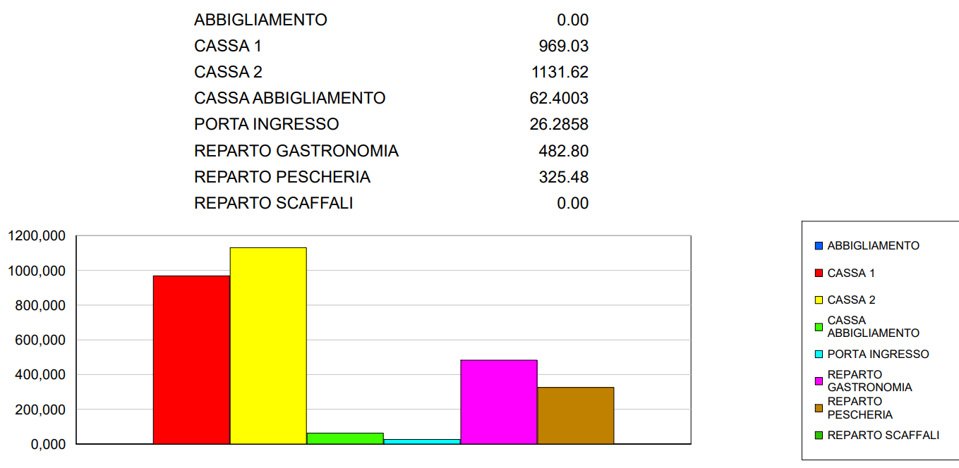

## Numero medio di persone che giornalmente usufruiscono del servizio

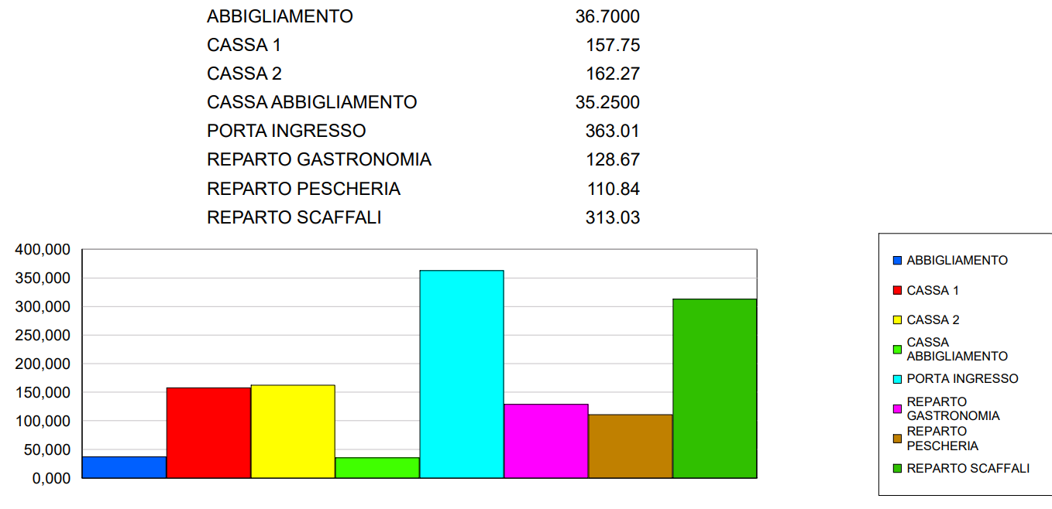

# Proposte di riassetto del Supermercato

Le proposte di riassetto del Supermercato riguardato la problematica emersa durante lo studio del modello e della simulazione. Infatti è stato evidenziato una notevole mancanza di efficienza nel servizio delle casse. Un cliente durante una visita al Supermercato spende molto tempo nell’attesa in coda alle casse.

Perciò le configurazioni pensate per ridurre i tempi di attesa in cassa sono le seguenti.

## CONFIGURAZIONE 1

Inspirandoci dalle grandi aziende, quali Decathlon, Leroy Merlin e Ikea, abbiamo pensato di modificare le casse nel seguente modo:

Un cliente una volta finito di prelevare i prodotti desiderati si mette in una coda unica per entrambe le casse. Effettivamente si avranno sempre due commessi addetti alle casse ma una sola coda che permette di gestire al meglio la possibile congestione che si forma nell’attuale Supermercato.

Inoltre un cliente interessato al solo abbigliamento avrà la possibilità di pagare e uscire subito. L’altra differenza con l’attuale Supermercato è che se il cliente è interessato a tutti i reparti allora una volta preso l’abbigliamento potrà pagarlo direttamente alle casse con coda unica. Questo permette di evitare i lunghi tempi di attesa di entrambe le casse.

La configurazione è la seguente:

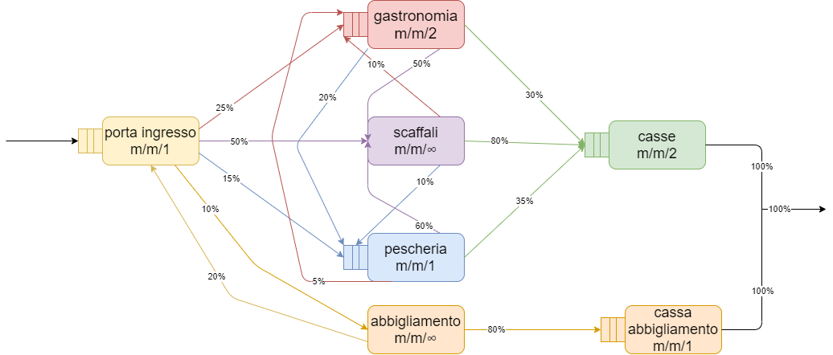

I dati dopo avere effettuato la simulazione sono i seguenti:

|  |  |  |  |  |  |  |
| --- | --- | --- | --- | --- | --- | --- |
| Casse con coda unica | | Cassa Abbigliamento | | Tempo medio totale | Tempo medio attesa | Tempo medio servizio |
| *Tempo medio Totale* | *Tempo medio Attesa* | *Tempo medio Totale* | *Tempo medio Attesa* |
| 6,5161 | 4,7272 | 4,7617 | 1,277 | 20,3244 | 7,107 | 13,2174 |

## CONFIGURAZIONE 2

In questa configurazione è stato pensato di togliere la cassa abbigliamento in quanto ha un ρ = 0.35. Questo infatti denota che l’addetto della cassa rimane inattivo, infatti l’utilizzazione nei sistemi M/M/1 è uguale al ρ. In percentuale allora l’addetto rimane inattivo per il 65% del suo tempo.

La proposta fatta da questa configurazione implica quindi un risparmio nel costo del lavoro poiché si ha un dipendente in meno.

Rimane comunque la gestione delle casse con coda unica e 2 servienti. Quindi un M/M/2.

La configurazione è la seguente:

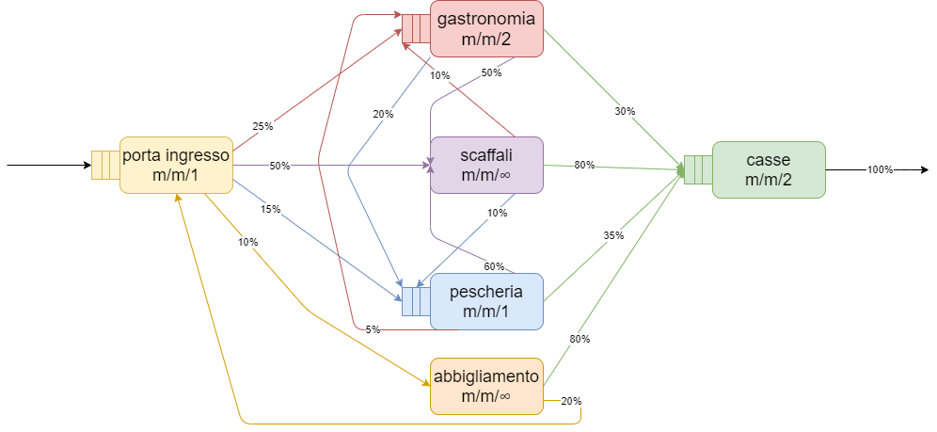

I dati dopo avere effettuato la simulazione sono i seguenti:

|  |  |  |  |  |
| --- | --- | --- | --- | --- |
| Casse con coda unica | | Tempo medio totale | Tempo medio attesa | Tempo medio servizio |
| *Tempo medio Totale* | *Tempo medio Attesa* |
| 6,5784 | 4,7875 | 19,8412 | 6,9296 | 12,9116 |

## CONFIGURAZIONE 3

Come la precedente configurazione abbiamo sottolineato un ρ = 0.78 per le casse dei reparti escluso l’abbigliamento. Invece nella configurazione 2 l’utilizzazione per le due casse uniche per tutti si ha un ρ = 0.8393.

Tutte queste considerazioni mostrano infatti che ci si avvicina molto ad un utilizzo del 100%.

Questa configurazione è rivolta al cliente perché abbiamo pensato di aumentare i cassieri a 3 persone. Questo è possibile grazie all’addetto che era presente nella cassa abbigliamento che per gran parte del tempo era inutilizzato (65 % libero).

Perciò le casse saranno a coda unica con 3 servienti: M/M/3.

La configurazione è la seguente:

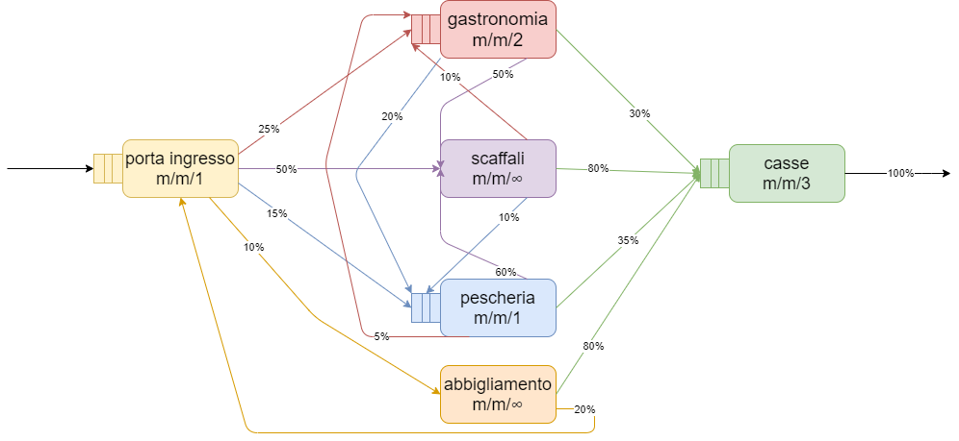

I dati dopo avere effettuato la simulazione sono i seguenti:

|  |  |  |  |  |
| --- | --- | --- | --- | --- |
| Casse con coda unica | | Tempo medio totale | Tempo medio attesa | Tempo medio servizio |
| *Tempo medio Totale* | *Tempo medio Attesa* |
| 2,3585 | 0,5451 | 15,826 | 2,8558 | 12,9703 |

# Conclusione

Grazie allo studio e alla relativa implementazione del sistema, abbiamo potuto esaminare ed approfondire i vantaggi della simulazione nel mondo reale.

I vantaggi infatti stanno nella possibilità di evidenziare i problemi e i possibili miglioramenti che si potrebbero effettuare nel Supermercato.

Il presupposto di questo progetto è che il responsabile del Supermercato Conad di Piccione ha problemi a determinare il numero di banchi/casse di distribuzione da attivare e il numero di addetti da avere ai banchi/casse, considerando la turnistica e l’afflusso settimanale.

Per soddisfare tale necessità del responsabile le conclusioni che abbiamo raggiunto sono le configurazioni proposte come riassetto del Supermercato.

In particolare le ottimizzazioni sono relative alle casse, dove infatti si ha più tempo di attesa per i clienti. Le casse dovrebbero essere organizzate come specificato in ogni configurazione cioè con coda unica. L’effettivo miglioramento in percentuale relativa al tempo è visualizzabile nel seguente grafico:

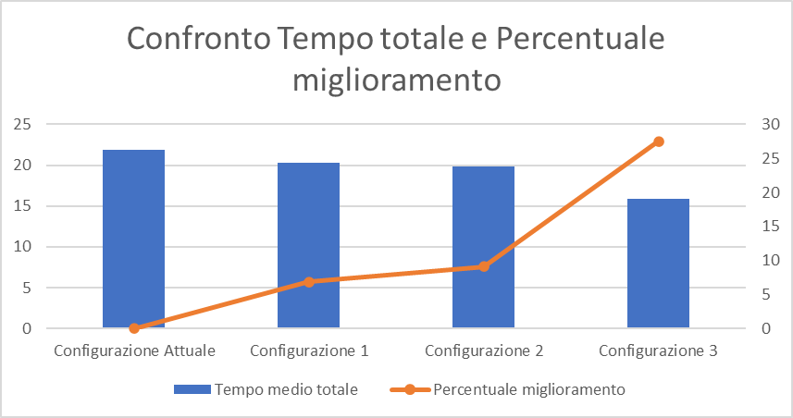

|  |  |
| --- | --- |
| Per evidenziare meglio le differenze tra la configurazione attuale e quelle proposte abbiamo pensato di creare un grafico per mettere a confronto tutti i tempi. Come si può notare dal grafico a lato i tempi di attesa scendono notevolmente e raggiungono il minimo con l’ultima configurazione. |  |

|  |  |
| --- | --- |
| Un altro grafico utile a confrontare le prestazioni delle varie configurazioni e quello a lato. Infatti possiamo notare i tempi di un cliente interessato al solo reparto abbigliamento. In particolare i tempi riguardano le casse proprio perché si va a modificare, eliminare e cambiare ruolo alla cassa dell’abbigliamento. |  |

Grazie alle funzionalità del software arena è stato possibile approfondire ogni minimo dettaglio della simulazione. Infatti il metodo utilizzabile per le prove ripetute ha permesso di creare un report e effettivamente vedere che si ha una elevata confidenza con il modello teorico inizialmente ideato.